Braas Topas 11V(NEU) Kastanie Flächenlüfterziegel mit keram.Labyrinth
BMI Deutschland BRAAS

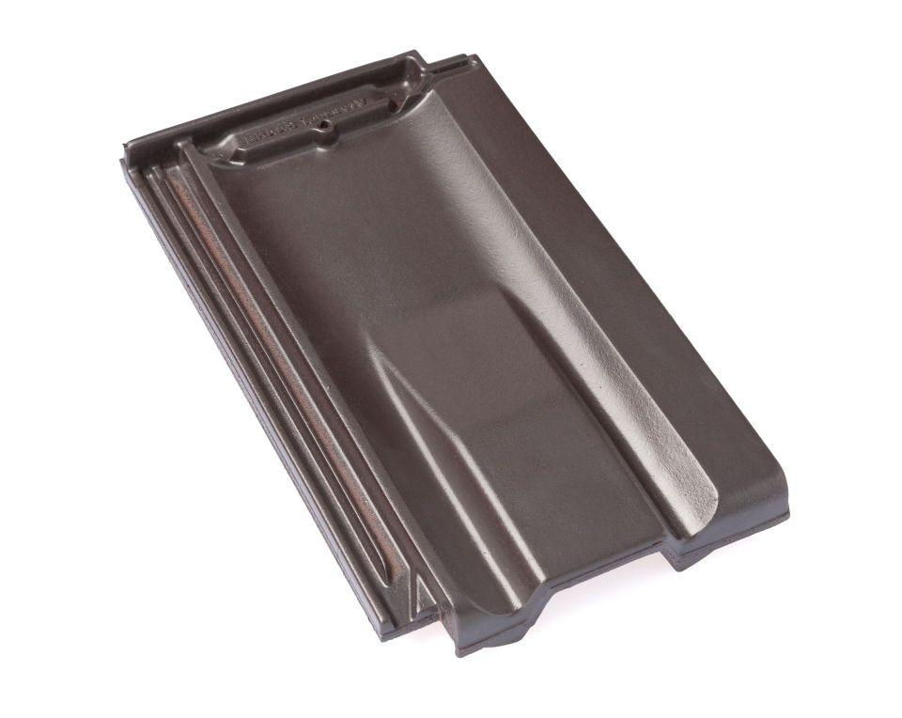Eigenschaften
GTIN:
4019503137706
HAN:
09609506
Art Formziegel
Lüftungs-Ziegel
Farbton
braun
Format
Ganzer Ziegel
Oberfläche
glasiert
Breite (mm)
265,00
Länge (mm)
445,00
Farbtonbezeichnung Hersteller
Kastanie

